№24-13 2024（令和6）年7月17日
全保協ニュース
〔協議員情報〕
全 国 保 育 協 議 会
TEL. 03-3581-6503 FAX. 03-3581-6509
ホームページアドレス〔 https://www.zenhokyo.gr.jp 〕

－今号の目次－
- 【協力依頼】生成AI活用に関するアンケート調査（こども家庭庁）・・・・・・・・・・・・・・1
-----------------------------------------------------------------------------------------------------------------------------------------
  - 【協力依頼】生成AI活用に関するアンケート調査（こども家庭庁）

こども家庭庁では、地方公共団体や保育施設等の子育て関連事業者等がこども・子育て分野の業務において生成ＡＩ利用等を適切に進められるよう、こども・子育て分野における生成ＡＩ利用等の事例調査及び実証事業等を実施し、効果や課題、留意点等をまとめたガイドラインを作成することを計画しています。
このたび上記趣旨のもと、生成ＡＩの活用実態及びニーズについてアンケート調査を実施し、本会に協力の依頼がありました。
つきましては、業務ご多忙の折大変恐縮ですが、会員の皆様にアンケートへのご協力をお願いしたく、ご協力いただきますようお願いいたします。
なお、こども家庭庁では6月17日付で各都道府県を対象とし、同趣旨の事務連絡をこども政策担当部局宛に送付しており、一部認定こども園には既に展開されている可能性がございます。既にご回答いただいた施設につきましては、再回答の必要はございませんのでご放念ください。
大変お手数おかけしますが、ご協力のほどよろしくお願いいたします。アンケートの詳細については、次のページをご確認ください。

【アンケート要領】
こども・子育て分野に関連する地方公共団体の業務及び保育施設等の業務において生成ＡＩの利用に向けた課題・ニーズを調査します。
(1) 対象：
全国の保育所・認定こども園
(2) 回答期限：
令和6年8月16日までを目途にご回答をお願いします。
(3) 回答方法：下記①または②によりご回答ください。回答は1施設、1度の回答としてください。
① 以下のURLへアクセスいただき、アンケートへの回答をお願いいたします。
回答URL：https://www17.webcas.net/form/pub/kodomoai/kodomoai

②上記URLでの回答が困難な場合は、添付のExcel回答票にて回答いただき、「JPABCFAIDL@abeam.com」にメールにて、直接送付ください。

【本件の問い合わせ先】
こども家庭庁 調査委託先事業者（ｱﾋﾞｰﾑｺﾝｻﾙﾃｨﾝｸﾞ株式会社 担当者 細野、井上）
メール：JPABCFAIDL@abeam.com／電話：070-2642-76221

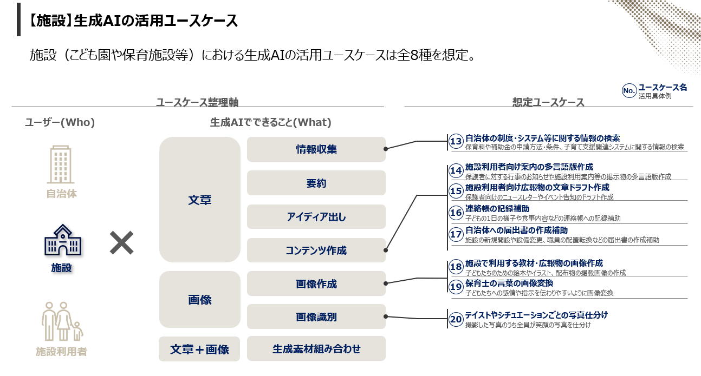
なお、保育所・認定こども園等でのＡＩの活用については、園利用のご案内や保護者に対するお知らせの文章・多言語版の作成、連絡帳の記録補助、自治体への書類の作成補助、保育士の言葉の画像変換など、さまざまな利用が想定されています。
「ユーザー別生成AIユースケース一覧」より抜粋 アビームコンサルティング株式会社

